Texto y foto inicial para colocar en llamado.
Organizaciones participantes en la mesa técnica para el análisis de la propuesta de la Ley de Personas Defensoras, se muestran optimistas del proceso de revisión convocado para tal fin por la Asamblea Legislativa, se espera que en octubre o noviembre de 2020, se puede aprobar la ley.

Organizaciones participantes en Mesa técnica espera pronta aprobación de Ley de Reconocimiento y Protección de Personas Defensoras

Organizaciones participantes en la mesa técnica para el análisis de la propuesta de la Ley para el Reconocimiento y Protección de las Personas Defensoras, se muestran optimistas del proceso de revisión convocado para tal fin por la Asamblea Legislativa; se espera que en octubre o noviembre de 2020, se puede aprobar la ley.

Tanto ORMUSA como Pro Búsqueda consideran que durante las discusiones es evidente que existe buena voluntad política para lograr un documento acorde a las necesidades de protección de las personas defensoras de derechos humanos, por lo cual esperan similar respuesta cuando exista un dictamen favorable y pase al pleno legislativo, para lograr su aprobación.

Consultado al respecto, José Lazo, representante de Pro Búsqueda, expresó que, durante 2020, se han sostenido una serie de encuentros con la Comisión de Justicia y Derechos Humanos, a cargo del análisis de la propuesta de Ley para el Reconocimiento y Protección de las Personas Defensoras; sin embargo, la pandemia del COVID 19, ha ocasionado ciertos atrasos en las reuniones, pero se está avanzando en la revisión de la propuesta original de la ley presentada en 2018.

La Asamblea Legislativa, ha solicitado la opinión de las distintas organizaciones participantes en la Mesa por el Derecho a tener Derechos, ORMUSA y FESPAD, lo cual ha permitido afinar aspectos en el documento o procurar que los diferentes temas que aborda queden lo suficientemente claros. En las últimas semanas, se han desarrollado sesiones de trabajo hasta tres veces por semana en la que se adoptado una metodología de revisión de los distintos aportes para lograr consensos en torno al articulado; además se destaca de manera positiva el rol de la persona técnica de la Comisión y su experiencia legislativa para la conducción de las reuniones, en las cuales también participan un representante del Alto Comisionado de las Naciones Unidas y del Centro por la Justicia y el Derecho Internacional (CEJIL).

“Se ve voluntad que salga un buen documento, quizá la mayor dificultad que hemos tenido es la demora de la discusión debido a la crisis sanitaria; sin embargo, estamos trabajando por que se ve buena disponibilidad de las representaciones de los partidos políticos en la Comisión y del equipo de asesores para sacar adelante esta propuesta de ley; mi expectativa es que en octubre o noviembre haya un dictamen favorable. Si logramos un buen consenso en la comisión, quizá tengamos la posibilidad de contar con los votos necesarios para que sea aprobada. Hay muy buenos aportes para enriquecer el documento original, no se ven sesgos ideológicos u otros obstáculos que frenen el avance de la discusión”, expresó al Observatorio de Violencia de ORMUSA, en septiembre de 2020.
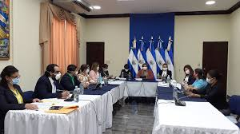
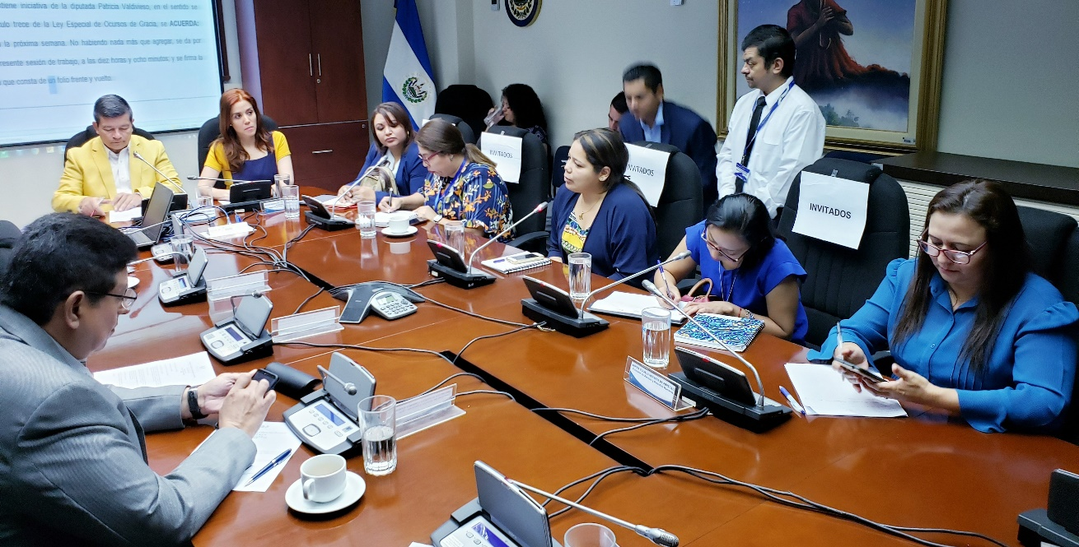
Silvia Juárez, Coordinadora del Programa por el Derecho de las Mujeres, a una vida libre de violencia, durante el proceso de consulta del anteproyecto de la Ley de Personas Defensoras, en la Asamblea Legislativa, en julio 2020 (foto izquierda), y en reunión de exposición de hechos de violencia contra las mujeres durante la pandemia (foto derecha).
Gloria Cerón, Coordinadora de Género y Desarrollo Territorial, durante la presentación de la pieza de correspondencia del anteproyecto de la Ley de Defensoras, en 2018. (foto tomada de https://www.asamblea.gob.sv/node/10422)

En el primer semestre de 2020, han sido reiteradas las denuncias por vulneraciones contra organizaciones, defensoras y defensores de derechos humanos, quienes a diario se esfuerzan por mejorar las condiciones de vida de distintas poblaciones en el país.

Casos emblemáticos a julio 2020 de vulneraciones a personas defensoras

En el primer semestre de 2020, han sido reiteradas las denuncias por vulneraciones contra las defensoras y organizaciones que día a día, se esfuerzan por mejorar las condiciones de vida de distintas poblaciones en el país; algunos casos se convierten en denuncias ante las autoridades correspondientes, pero muchos no son investigados y tampoco sancionadas judicialmente.

A continuación, se presenta una breve síntesis de casos emblemáticos recopilados mediante el monitoreo de medios de comunicación.
Lideresa comunal cumple dos años de desaparecida. Juverlinda Rivas, desaparecida desde el 28 de febrero de 2018; supuestos pandilleros llegaron a su casa en Sonsonate y fue privada de libertad. Era presidenta de la ADESCO en su comunidad; su familia pide a las autoridades de la PNC y de la FGR poner más interés en la investigación para dar con su paradero.
Feminicidio de lideresa en San Marcos. María Antonia Sánchez Justiniana, de 56 años, fue asesinada con arma de fuego, en abril de 2020, en la carretera a Los Planes de Renderos al sur de San Marcos.

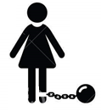
Privación de la libertad. G. A. G. de 18 años, integrante de la organización Red Salvadoreña de Defensoras de Derechos Humanos, fue privada de libertad durante tres días en mayo 2020, en la ciudad de Usulután. Fue encontrada con vida tras su desaparición, pero sufrió torturas, mediante violencia física y psicológica.

Amenaza y acoso digital contra periodistas. Organizaciones denunciaron aumento de violencia digital contra periodistas y defensoras de Derechos Humanos durante la pandemia del COVID-19. En los últimos meses, fueron evidentes las agresiones contra mujeres periodistas, comunicadoras, defensoras de derechos y organizaciones sociales, lo cual ha generado un entorno “violento y hostil”, que les obstaculiza su labor. Además, cuestionaron el uso de plataformas digitales gubernamentales para expresar mensajes que desacreditan a organizaciones de derechos humanos, utilizando además lenguaje misógino”.

Periodista denuncia robo de computadora. Desconocidos se introdujeron a la casa de la periodista de una revista digital y hurtaron su equipo periodístico, en julio 2020.

Periodista denuncia acoso digital. La conductora de un programa televisivo denunció expresiones de acoso y odio a través de redes sociales, como resultado de su labor.

Amenazas y acoso contra defensoras. Las páginas web y redes sociales de distintas organizaciones, son blanco de mensajes ofensivos y amenazantes por generar posicionamiento en la defensa de los derechos de las mujeres y el crecimiento de violencia contra las mujeres durante la pandemia.

Comentarios amenazantes en redes sociales pueden ser delitos asegura Fiscalía General de la República

Comentarios publicados en redes sociales y que constituyen amenazas o la integridad de las personas no solo son reprochables sino que pueden llegar a ser constitutivos de delitos, según mensajes difundidos por la Fiscalía General de la República.

Mediante sus redes sociales, la Fiscalía exhortó a las víctimas de amenazas contra su integridad a que interpongan la denuncia correspondiente, ya que “nadie puede está por encima de la ley”, en alusión a la creciente ola de mensajes difundidos en la web en El Salvador.

Sin embargo, organizaciones esperan que la FGR actúe de oficio o sin necesidad de denuncia, especialmente cuando ocurren mensajes amenazantes contra defensoras y defensores de los derechos humanos.

CIDH exhorta garantías para personas defensoras de derechos humanos

Como resultado de la visita de una delegación de la Comisión Interamericana de Derechos Humanos (CIDH), a El Salvador, en diciembre de 2019, esta solicitó al Estado salvadoreño, evitar la estigmatización y la desacreditación de periodistas y personas defensoras de derechos humanos en el país, asegurando que las declaraciones de las autoridades públicas sean respetuosas de su labor.
También recomendó propiciar un entorno de trabajo seguro para periodistas y el respeto de la independencia de los medios de comunicación, en particular, la independencia editorial, respetando los estándares internacionales en materia de acceso a la información pública.

https://www.laprensagrafica.com/elsalvador/Tras-dos-anos-de-ser-raptada-una-lider-comunal-sigue-desaparecida-20200219-0081.html
https://www.elsalvador.com/eldiariodehoy/asesinato-lider-comunitaria-casa-piedra-tonita-san-marcos/706072/2020/
https://www.laprensagrafica.com/elsalvador/Desaparece-joven-activista-en-Usulutan-20200512-0190.html
https://www.diariocolatino.com/mas-de-100-organizaciones-denuncian-aumento-de-violencia-digital-contra-periodistas-y-defensoras-de-dd-hh/
https://revistalabrujula.com/2020/07/10/hurtan-equipo-de-trabajo-de-periodista/
https://www.elsalvador.com/noticias/nacional/focos-denuncia-amenazas-periodista-karen-fernandez/732288/2020
Recuperado en https://twitter.com/fgr_sv/status/1261123751728594949?lang=es
Recuperado en https://www.oas.org/es/cidh/prensa/comunicados/2019/335.asp

